Manual del Administrador del Sistema — SISTEC
Fecha: 19/11/2025
Autor: Raurau Quispe Juan Boris
Versión: 1.0

1. Introducción
Este manual está dirigido a los administradores del sistema SISTEC, la plataforma desarrollada para el control de accesos y monitoreo de equipos en los laboratorios de la Universidad Continental del Cusco.
Como Administrador, tendrás control sobre:
- Gestión completa de usuarios (Administrador y Técnico)
- Gestión de equipos y tarjetas NFC
- Supervisión de alertas generadas por el ESP32 con módulo NFC
- Administración del historial de alertas
- Generación y revisión de reportes
- Mantenimiento y respaldo de la base de datos MySQL
- Configuración general del sistema

2. Acceso al Panel de Administración
El Administrador accede al sistema desde su dispositivo(PC, Laptop, Tablet o Smartphone)
Debe iniciar sesión con su usuario y contraseña.
Solo el rol Administrador tiene acceso a:
- Módulo de Usuarios
- Módulo de Equipos
- Módulo de Alertas
- Módulo de Reportes
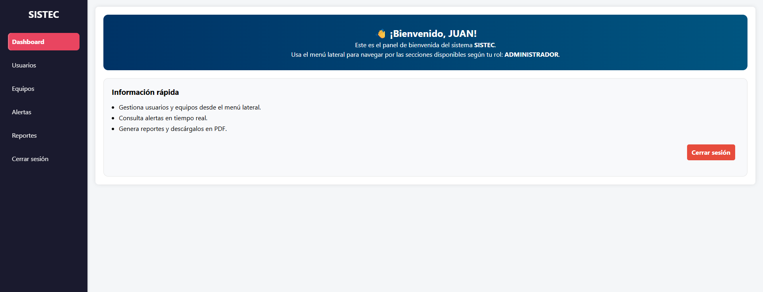
El rol Técnico solo puede visualizar los módulos de alertas y reportes.
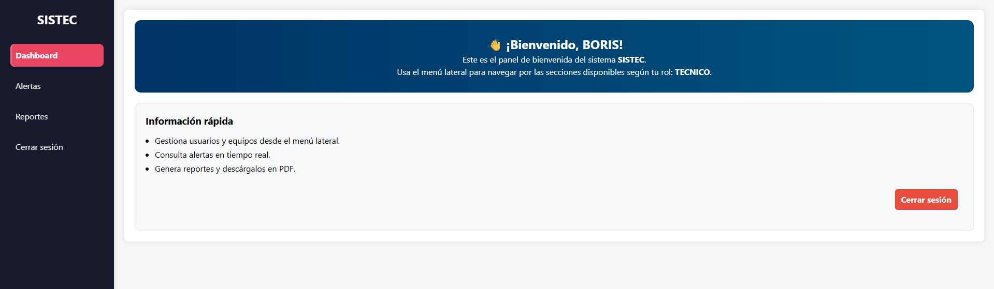

3. Gestión de Usuarios

3.1 Visualizar Usuarios
En el menú lateral, ingresar a:
Usuarios → Lista de Usuarios
El administrador puede ver:
- Usuario
- Rol (Administrador / Técnico)
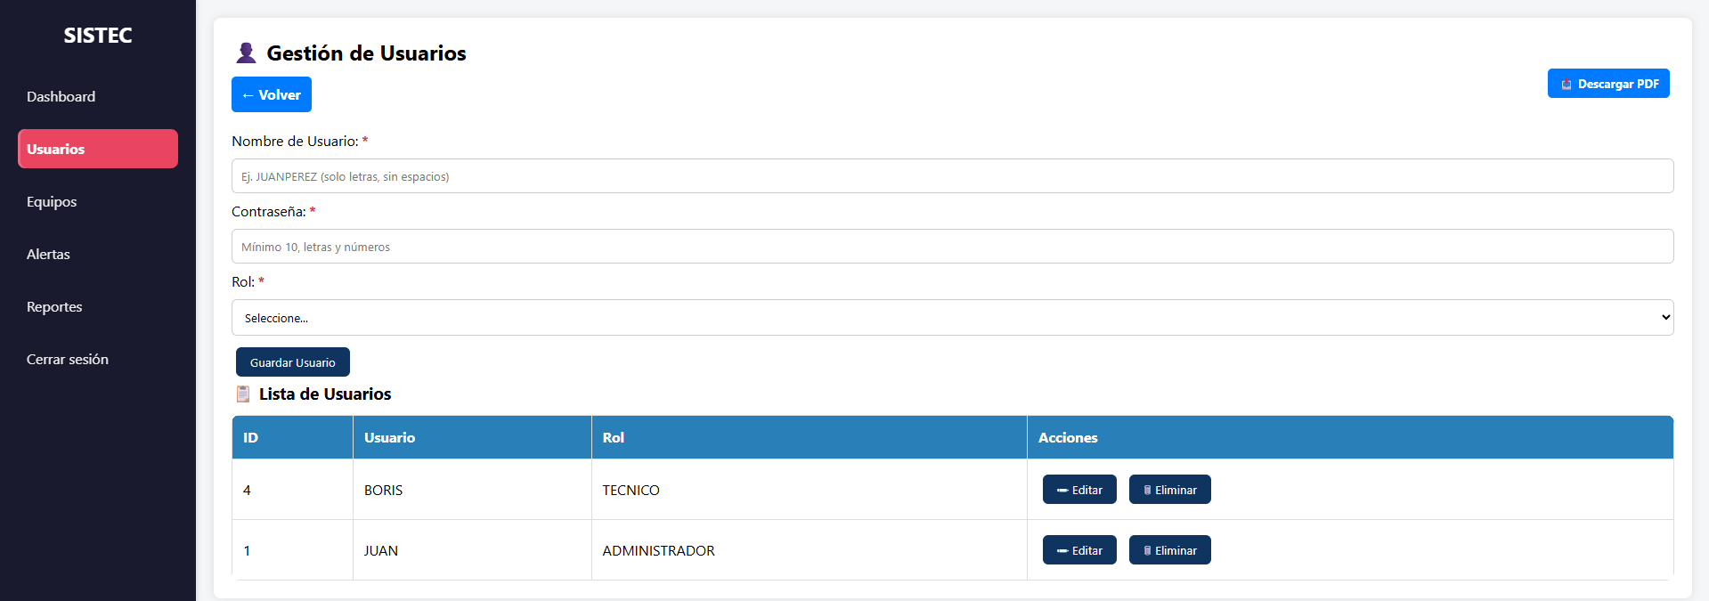

3.2 Crear Usuario
El administrador puede registrar usuarios desde el formulario:
Usuarios → Nuevo Usuario
Campos requeridos:
- Usuario (único)
- Contraseña (será encriptada automáticamente)
- Rol (Administrador o Técnico)

3.3 Editar Usuario
El administrador puede editar:
- Usuario
- Rol
- Contraseña (opcional)

3.4 Eliminar Usuario
Solo Administrador puede eliminar usuarios.
Restricciones:
- No se elimina si es el único administrador restante.
- No se debe eliminar mientras existan registros críticos asociados sin respaldo.

4. Gestión de Equipos

4.1 Visualizar Equipos
Menú: Equipos → Lista
Cada equipo muestra:
- Nombre
- Número de serie
- Ubicación
- Tarjeta NFC asignada
- Fecha de registro
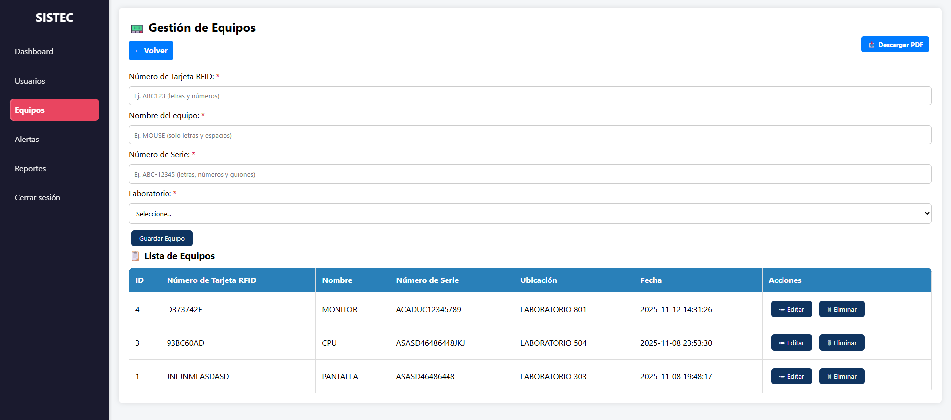

4.2 Registrar Nuevo Equipo
El administrador puede agregar:
- Nombre del equipo
- Número de serie
- Ubicación (tabla ubicaciones)
- Tarjeta NFC (tabla tarjetas)

4.3 Editar Equipo
Se pueden modificar:
- Nombre
- Número de serie
- Ubicación
- Tarjeta asignada

4.4 Eliminar Equipo
Solo Administrador puede eliminar equipos.
Restricciones:
- No se debe eliminar mientras existan registros críticos asociados sin respaldo.

5. Gestión de Alertas

5.1 Visualizar Alertas
Menú: Alertas → Lista
Cada alerta incluye:
- Mensaje
- Equipo
- Ubicación
- Estado de alerta
- Fecha
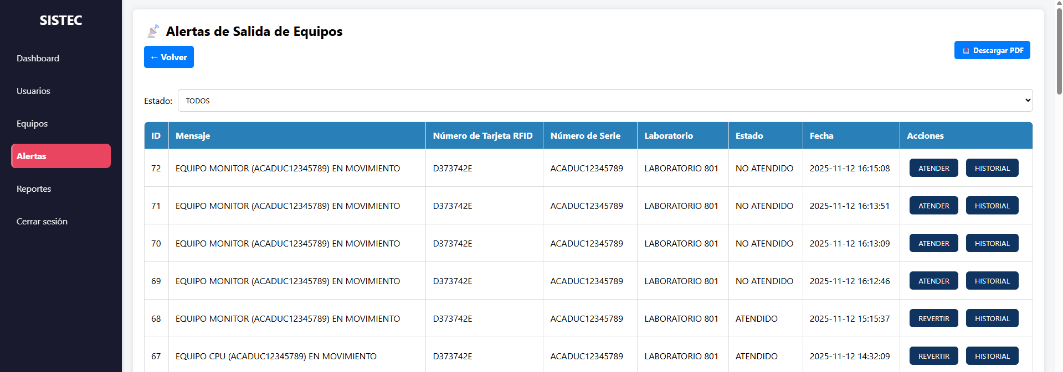

5.2 Historial de Cambios de Estado
El Administrador y el técnico pueden ver todo el historial.

5.3 Cambiar Estado de Alerta
Opciones de estado de ATENDIDO y NO ATENDIDO, se puede regresar al estado anterior, si en caso se marca por error el botón.

6. Reportes

6.1 Reportes Disponibles
El Administrador puede generar:
- Reporte de equipos
- Reporte de usuarios
- Reporte de alertas por fecha
- Reporte de alertas por ubicación
- Reporte de historial completo
Los reportes se generan desde los botones de Descargar PDF.
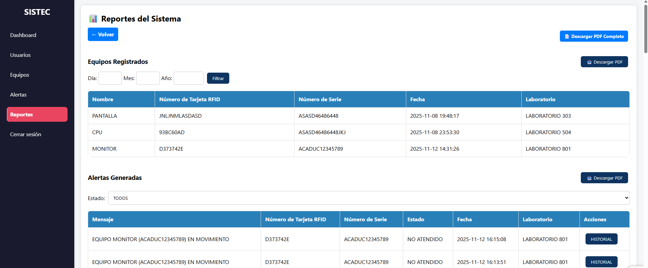

8. Seguridad Administrativa
- Cambiar contraseñas periódicamente.
- Solo el rol Administrador debe tener acceso a la gestión del sistema.
- Cambiar claves NFC si se detectan duplicados o fallos.

9. Automatización Recomendada
- Automatización semanal para respaldos de la base de datos
- Monitoreo automático de caídas de red del ESP32.

10. Contacto para Escalamiento
En caso de incidencias técnicas graves, contactar con: 70031598@continental.edu.pe

10. Cambios Previstos para el Rol de Administrador
• Dashboard avanzado para monitoreo
• Gráficos estadísticos en tiempo real
• Gestión avanzada para roles y permisos
• Integración con correo electrónico y notificaciones push
• Sistema de auditoría por acción del usuario

